### Дано:

|  |  |
| --- | --- |
| y = 1/8 (x^3-3 x^2-9 x+11) | **http://nigma.ru/themes/nigma/img/math/copy.gif** |

#### 1Область определения функции:

**$x\in~\left( -\infty ,\infty \right)$**

#### 2Пересечение с осью абсцисс (OX):

Разложим заданную функцию на множители:

y = 1/8 (x-1) (x^2-2 x-11)

Тогда х – 1 = 0

х1 = 1.

х2– 2х – 11 = 0.

Квадратное уравнение, решаем относительно x:

Ищем дискриминант:

D=(-2)^2-4*1*(-11)=4-4*(-11)=4-(-4*11)=4-(-44)=4+44=48;

Дискриминант больше 0, уравнение имеет 2 корня:

x2=(√48-(-2))/(2*1)=(√48+2)/2=√48/2+2/2=2√3+1 ≈ 4.46410;

x3=(-√48-(-2))/(2*1)=(-√48+2)/2=-√48/2+2/2=-2√3+1 ≈ -2.46410.

#### 3Пересечение с осью ординат (OY):

**$x=0,\quad f\left(x\right)={{11}\over{8}}$.**

#### 4Поведение функции на бесконечности:

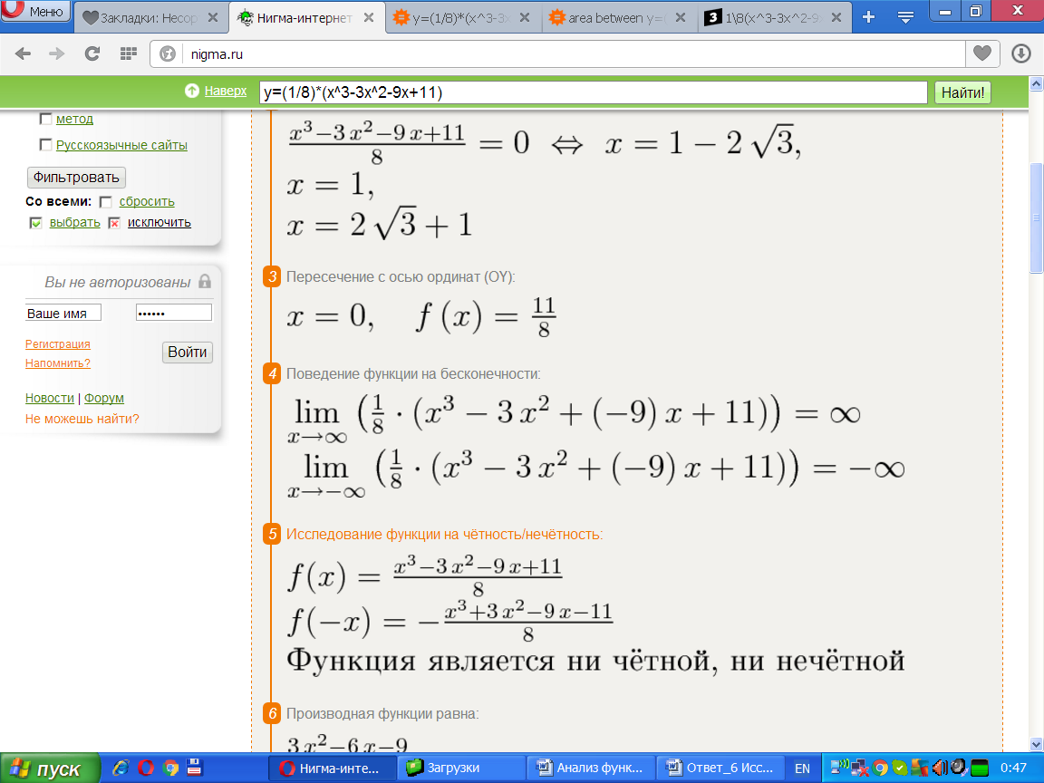

при стремлении переменной к +-∞ функция также стремится к +-∞.

#### 5Исследование функции на чётность/нечётность:



#### 6Производная функции равна:

(d)/(dx)(1/8 (x^3-3 x^2-9 x+11)) = 3/8 (x^2-2 x-3)

#### 7Нули производной – это критические точки. Находим их, приравняв производную нулю:

приравниваем 0 выражение: х2 – 2х – 3 = 0.

Квадратное уравнение, решаем относительно x:

Ищем дискриминант:

D=(-2)^2-4*1*(-3)=4-4*(-3)=4-(-4*3)=4-(-12)=4+12=16;

Дискриминант больше 0, уравнение имеет 2 корня:

x1=(√16-(-2))/(2*1)=(4-(-2))/2=(4+2)/2=6/2=3;

x2=(-√16-(-2))/(2*1)=(-4-(-2))/2=(-4+2)/2=-2/2=-1.

**$x=-1,~\break x=3~$**

#### 8Функция возрастает на промежутках, где производная положительна :

**$x\in~\left( -\infty ,-1\right]\cup\left[3,\infty \right)~$**

#### 9Функция убывает на промежутках, где производная отрицательна:

**$x\in~\left[{{11}\over{3}},13\right]~$**

#### 10Минимальное значение функции (локальное) находится в точке, где знак производной меняется минуса на плюс:

min{y = 1/8 (x^3-3 x^2-9 x+11)} = -2 at x = 3

#### 11Максимальное значение функции (локальное) находится в точке, где знак производной меняется плюса на минус:

### max{y = 1/8 (x^3-3 x^2-9 x+11)} = 2 at x = -1

#### 12Точки перегиба функции:

Находим вторую производную и приравниваем её нулю.



х – 1 = 0,

= = 1.

В этой точке функция имеет перегиб.

На промежутке х > 1, где y′′>0, функция выпукла вниз, на промежутке

х < 1, где y′′< 0, функция выпукла вверх.

13 Построение графика функции y(x)=x3−3x2−9x+11.

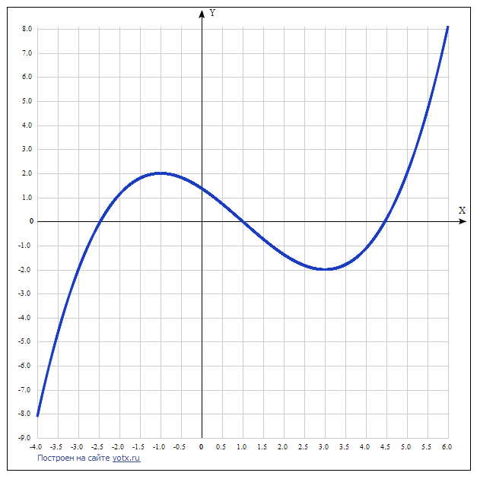

y(x)=x3−3x2−9x+11 [Таблица точек](javascript:void(0);)

|  |  |
| --- | --- |
| **x** | **y** |
| -4.0 | -8.12 |
| -3.5 | -4.64 |
| -3.0 | -2 |
| -2.5 | -0.11 |
| -2.0 | 1.13 |
| -1.5 | 1.8 |
| -1.0 | 2 |
| -0.5 | 1.83 |
| 0 | 1.38 |
| 0.5 | 0.73 |
| 1.0 | 0 |
| 1.5 | -0.73 |
| 2.0 | -1.37 |
| 2.5 | -1.83 |
| 3.0 | -2 |
| 3.5 | -1.8 |
| 4.0 | -1.12 |
| 4.5 | 0.11 |
| 5.0 | 2 |
| 5.5 | 4.64 |
| 6.0 | 8.13 |